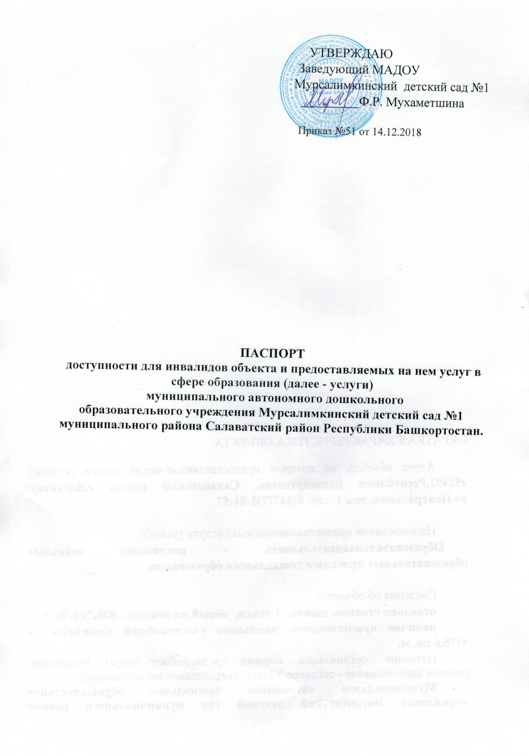

1.КРАТКАЯ ХАРАКТЕРИСТИКА ОБЪЕКТА.

1.1.Название объекта:Муниципальное автономное дошкольное образовательное учреждениеМурсалимкинский детский сад №1 муниципального района Салаватский район Республики Башкортостан.
1.2. Адрес объекта:452485, Республика Башкортостан, Салаватский район, село Мурсалимкино, улица Строительная, дом 14.
1.3. Сведения о размещении объекта:
-отдельно стоящее зданиедваэтажа, 1968,9кв.м.
-наличие прилегающего земельного участка (да, нет); 3244 кв. м
1.4.Год постройки здания_1987,
последнего капитального ремонта ___.
1.5. Дата предстоящих плановых работ:
текущего___2018 г._______ , капитального ___-____ сведения об организации, расположенной на объекте.
1.6. Название организации (учреждения):муниципальное автономное дошкольное образовательное учреждение Мурсалимкинскийдетский сад №1 муниципального района Салаватский район Республики Башкортостан;МАДОУ Мурсалимкинскийдетский сад №1 МР Салаватский район РБ
(полное юридическое наименование согласно уставу, краткое наименование).
1.7. Юридический адрес организации (учреждения): 452485, Республика Башкортостан, Салаватский район, село Мурсалимкино, улица Строительная, дом 14.
1.8.Основание для пользования объектом(оперативное управление, аренда,собственность): оперативное управление.
1.9. Форма собственности (государственная, негосударственная): государственная.
1.10. Территориальная принадлежность (федеральная, региональная, муниципальная) муниципальная.
1.11. Наименование вышестоящей организации:Муниципальное казенное учреждение отдел образования муниципального района Салаватский район Республики Башкортостан.
1.12. Адрес вышестоящей организации:452490, Республика Башкортостан, Салаватский район, с. Малояз, ул.Советская, д.64.

II. КРАТКАЯ ХАРАКТЕРИСТИКА ДЕЙСТВУЮЩЕГО ПОРЯДКА ПРЕДОСТАВЛЕНИЯ НА ОБЪЕКТЕ УСЛУГ НАСЕЛЕНИЮ
2.1. Сфера деятельности: образование____________________________
(здравоохранение, образование, социальная защита, физическая культура и спорт, культура, связь и информация, транспорт, жилой фонд, потребительский рынок и сфера услуг, другое).
2.2.Виды оказываемых услуг: образовательные услуги по реализации образовательных программ дошкольного образования.
2.3. Форма оказания услуг: на объекте___________________________
(на объекте, с длительным пребыванием, в т.ч. проживанием, на дому, дистанционно)
2.4.Категории обслуживаемого населения по возрасту(дети, взрослые трудоспособного возраста, пожилые, все возрастные категории):дети в возрасте с 1,5 лет до 8 лет.
2.5. Категории обслуживаемых инвалидов: инвалиды, передвигающиеся на коляске, инвалиды с нарушениями опорно-двигательного аппарата, нарушениями зрения, нарушениями слуха, нарушениями умственного развития:нет.
2.6. Плановая мощность: посещаемость (количество обслуживаемых в день) вместимость, пропускная способность 140 мест.
2.7. Участие в исполнении ИПР инвалида, ребенка-инвалида (да,нет)нет.

III. ОЦЕНКА СОСТОЯНИЯ И ИМЕЮЩИХСЯ НЕДОСТАТКОВ В ОБЕСПЕЧЕНИИУСЛОВИЙ ДОСТУПНОСТИ
ДЛЯ ИНВАЛИДОВ ОБЪЕКТА

N п/п | Основные показатели доступности для инвалидов объекта | Оценка состояния и имеющихся недостатков в обеспечении условий доступности для инвалидов объекта
1 | 2 | 3
1 | выделенные стоянки автотранспортных средств для инвалидов | нет
2 | сменные кресла-коляски | нет
3 | адаптированные лифты | нет
4 | поручни | нет
5 | пандусы | нет
6 | подъемные платформы (аппарели) | нет
7 | раздвижные двери | да
8 | доступные входные группы | да
9 | доступные санитарно-гигиенические помещения | нет
10 | достаточная ширина дверных проемов в стенах, лестничных маршей, площадок | да
11 | надлежащее размещение оборудования и носителей информации, необходимых для обеспечения беспрепятственного доступа к объектам (местам предоставления услуг) инвалидов, имеющих стойкие расстройства функции зрения, слуха и передвижения | нет
12 | дублирование необходимой для инвалидов, имеющих стойкие расстройства функции зрения, зрительной информации - звуковой информацией, а также надписей, знаков и иной текстовой и графической информации - знаками, выполненными рельефно-точечным шрифтом Брайля и на контрастном фоне | нет
13 | дублирование необходимой для инвалидов по слуху звуковой информации зрительной информацией | нет
14 | Наличие домофона с кнопкой вызова сотрудника - сопроводителя | нет

IV. ОЦЕНКА СОСТОЯНИЯ И ИМЕЮЩИХСЯ НЕДОСТАТКОВ В ОБЕСПЕЧЕНИИУСЛОВИЙ ДОСТУПНОСТИ ДЛЯ ИНВАЛИДОВ ПРЕДОСТАВЛЯЕМЫХ УСЛУГ
N п/п | Основные показатели доступности для инвалидов предоставляемой услуги | Оценка состояния и имеющихся недостатков в обеспечении условий доступности для инвалидов предоставляемой услуги
1 | 2 | 3
1 | наличие при входе в объект вывески с названием организации, графиком работы организации, планом здания, выполненных рельефно-точечным шрифтом Брайля и на контрастном фоне | нет
2 | обеспечение инвалидам помощи, необходимой для получения в доступной для них форме информации о правилах предоставления услуги, в том числе об оформлении необходимых для получения услуги документов, о совершении ими других необходимых для получения услуги действий | частично
3 | проведение инструктирования или обучения сотрудников, предоставляющих услуги населению, для работы с инвалидами, по вопросам, связанным с обеспечением доступности для них объектов и услуг | да
4 | наличие работников организаций, на которых административно-распорядительным актом возложено оказание инвалидам помощи при предоставлении им услуг | нет
5 | предоставление услуги с сопровождением инвалида по территории объекта работником организации | да
6 | предоставление инвалидам по слуху при необходимости услуги с использованием русского жестового языка, включая обеспечение допуска на объект сурдопереводчика, тифлопереводчика | нет
7 | соответствие транспортных средств, используемых для предоставления услуг населению, требованиям их доступности для инвалидов | нет
8 | обеспечение допуска на объект, в котором предоставляются услуги, собаки-проводника при наличии документа, подтверждающего ее специальное обучение, выданного по форме и в порядке, утвержденном приказом Министерства труда и социальной защиты Российской Федерации | нет
9 | наличие в одном из помещений, предназначенных для проведения массовых мероприятий, индукционных петель и звукоусиливающей аппаратуры | нет
10 | адаптация официального сайта органа и организации, предоставляющих услуги в сфере образования, для лиц с нарушением зрения (слабовидящих) | да
11 | обеспечение предоставления услуг тьютора | нет
12 | Обеспечение услуг медицинского работника | нет

V. ПРЕДЛАГАЕМЫЕ УПРАВЛЕНЧЕСКИЕ РЕШЕНИЯ ПО СРОКАМИ ОБЪЕМАМ РАБОТ, НЕОБХОДИМЫМ ДЛЯ ПРИВЕДЕНИЯ ОБЪЕКТА И ПОРЯДКАПРЕДОСТАВЛЕНИЯ НА НЕМ УСЛУГ В СООТВЕТСТВИЕ С ТРЕБОВАНИЯМИЗАКОНОДАТЕЛЬСТВА РОССИЙСКОЙ ФЕДЕРАЦИИ ОБ ОБЕСПЕЧЕНИИ УСЛОВИЙ ИХ ДОСТУПНОСТИ ДЛЯ ИНВАЛИДОВ

N п/п | Предлагаемые управленческие решения по объемам работ, необходимым для приведения объекта в соответствие с требованиями законодательства Российской Федерации об обеспечении условий их доступности для инвалидов | Сроки
1. | приобретение необходимости сменных кресел-колясок | При выделении финансирования до 2020 года
2. | установка поручней | При выделении финансирования до 2020 года
3. | оборудование доступных санитарно-гигиенических помещений | При выделении финансирования до 2020 года

Ожидаемый результат по состоянию доступности после выполнения работ по адаптации полная, частичнаядоступность для инвалидов.

Оценка результата исполнения программы плана (по состоянию доступности) доступно, частично, избирательно.

Информация размещена на сайте (обновлена)mursalimkinsk.ucoz.ru

(наименование сайта, портала)

